Kom Jeugdzeilen bij: “WSV de Gouden Ham” 03/03/2020

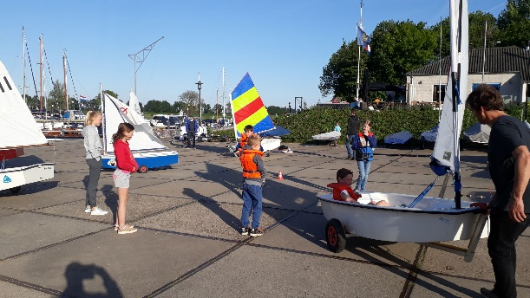
11 Mei is het eindelijk weer zover dan starten we met de zeil-lessen bij watersport vereniging de Gouden ham in Maasbommel. De eerste les is op het “droge”, instructeur Tommi oefent met iedereen hoe je met een zeilboot moet sturen en aan welke kant je het beste kan gaan zitten.
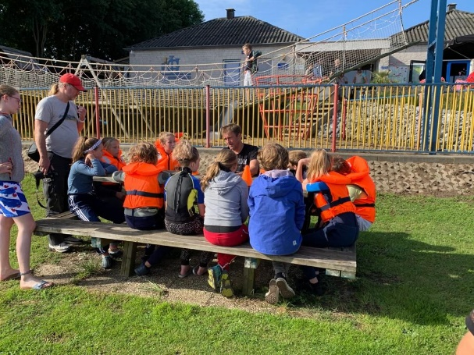

De 2e les starten we met een goed overleg, dat noemen we in zeil taal “palaver”. Met een miniatuur bootje herhalen we nog een keer hoe je moet sturen en aan welke kant van de boot je het beste kan zitten. Om 18.30 gaan we iedere maandag, 10 lessen, het water op. Als het heel slecht weer is dan gaan we in het clubhuis leren hoe je een knoop kan maken: bijvoorbeeld een achtknoop, een mastworp of een paalsteek.
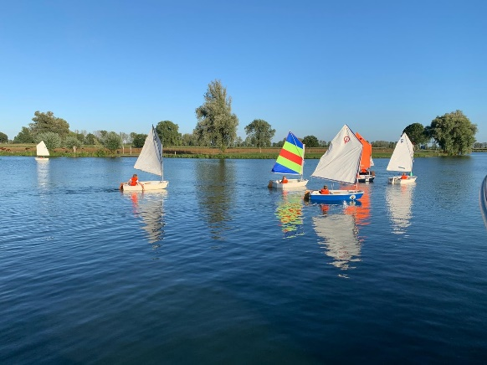
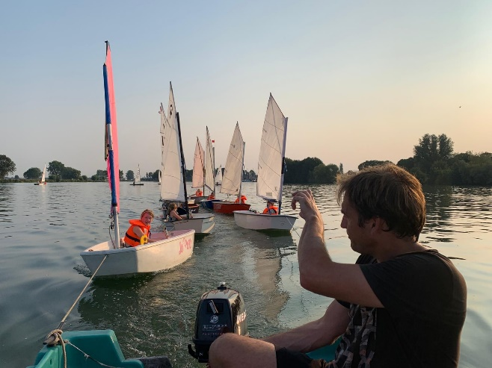
Daar gaan we dan (denk aan je zwemvest!) Voor het eerst op het water zeil je onder begeleiding van instructeurs in bijbootjes, je eerste ronde. Zo leer je in de komende lessen in theorie en praktijk hoe je “overstag moet gaan” en hoe je moet “gijpen”.

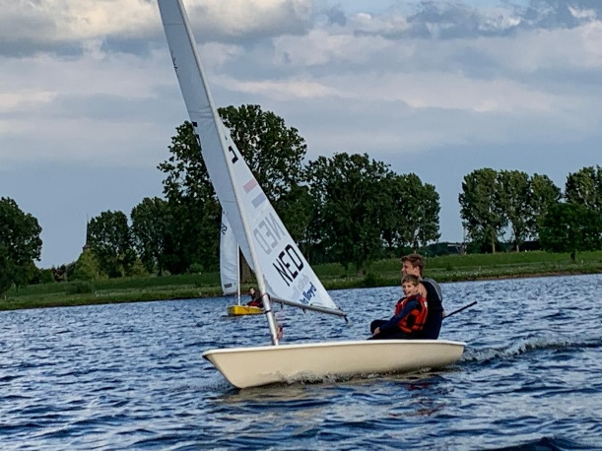
Aan het einde van de les (20:30) slepen we iedereen op tijd weer terug naar de haven en is het tijd voor limonade. Praten we nog even na, wat ging er allemaal goed, wat wil je nog beter leren?

Wordt je iets ouder en wil je doorgroeien naar een iets snellere zeilboot (een splash) dan kan dat ook. We geven les in de optimist of de splash.
Nieuwsgierig geworden, wil je ook leren zeilen? Neem dan contact op met: Timon Berends (06-27232853 / timon.berends@upcmail.nl) of Tommi Meulemans (06- 48395427 / tommi.meulemans@gmail.com)

Wij kunnen je alles vertellen over de zeil les. We starten met de lessen op 11 Mei, je krijgt 10 lessen en het kost maar €25,-. Je moet wel voor een eigen bootje (optimist) zorgen. Deze kan je vaak op marktplaats vinden. Voor het stallen van de optimist moet je lid worden van WSV de Gouden ham. Het lidmaatschap is € 20,- per jaar, de kosten voor het stallen van het bootje op de haven kost ook € 25,-. In totaal ben je € 70,- kwijt voor een jaar lang zeil plezier (exclusief bootje).
Je bent van harte welkom op 11 Mei!
Jeugd zeil commissie: Tommi Meulemans/Robert Oostenveld/Erik v.d. Berg/Timon Berends

